中国铁矿石价格指数（CIOPI）
中国钢铁工业协会 2019年1月30日印发

一、进口铁矿石价格（OPI）
1月30日，直接进口铁矿石62%品位干基粉矿到岸价格为80.78美元/吨（即1.3029美元/吨度），环比每吨上升3.77美元，升幅为4.90%，当月平均价格为73.13美元/吨。
1月30日，现货贸易进口铁矿石62%品位干基粉矿人民币含税价格为664.95元/吨，环比每吨上升19.99元，升幅为3.10%，当月平均价格为624.57元/吨。
1月30日，直接进口铁矿石58%品位干基粉矿到岸价格为71.49美元/吨（即1.2326美元/吨度），环比每吨上升4.03美元，升幅为5.97%；当月平均价格为63.97美元/吨。
1月30日，现货贸易进口铁矿石58%品位干基粉矿人民币含税价格为568.30元/吨，环比每吨上升21.19元，升幅为3.87%，当月平均价格为528.68元/吨。
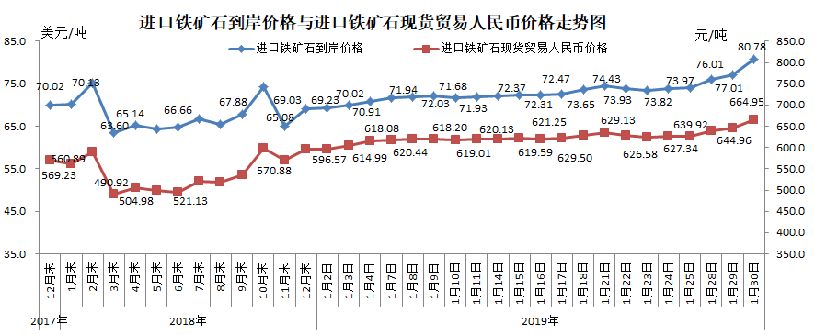
二、国产铁矿石价格
1月30日，国产铁矿石62%品位干基铁精矿含税价格为624.02元/吨，环比每吨上升0.29元，升幅为0.05%；比进口铁矿石低40.93元/吨，降幅为6.16%；当月平均价格为621.28元/吨，比进口铁矿石低3.29元/吨，降幅为0.53%。
1月30日，国产铁矿石65%品位干基铁精矿含税价格为691.54元/吨，环比每吨上升0.32元，升幅为0.05%；当月平均价格为689.43元/吨。
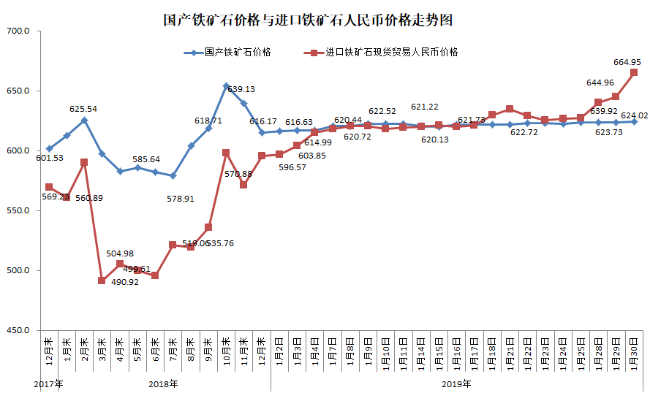三、中国铁矿石价格指数（CIOPI）
1月30日，中国铁矿石价格指数（CIOPI）291.65点，环比上升12.14点，升幅为4.34%。其中：国产铁矿石价格指数为242.51点，环比上升0.11点，升幅为0.05%；进口铁矿石价格指数为299.07点，环比上升13.96点，升幅为4.90%。
